MINISTERIO DE EDUCACIÓN Y CIENCIAS

ESCUELA BÁSICA N°6067 PRIVADA COOPERATIVA MULTIACTIVA CAPIATÁ LTDA.



“El aguacate como fuente de beneficios nutricionales, por alumnos del 7° grado Adela Speratti Turno Mañana de la Escuela Básica N° 6067 Privada Cooperativa Multiactiva Capiatá Limitada año 2022.”

ÁREA: Ciencias de la Salud

GRADO: 7°Adela Speratti

CAPIATÁ - PARAGUAY

2022

MINISTERIO DE EDUCACIÓN Y CIENCIAS

ESCUELA BÁSICA N°6067 PRIVADA COOPERATIVA MULTIACTIVA CAPIATÁ LTDA.



“El aguacate como fuente de beneficios nutricionales, por alumnos del 7° grado Adela Speratti Turno Mañana de la Escuela Básica N° 6067 Privada Cooperativa Multiactiva Capiatá Limitada año 2022.”

DIRECTORA: Mg. Angélica Villamayor de Vera y Aragón

DOCENTE ORIENTADOR: Ing. Dino René Caballero Márquez

GRADO: 7°Adela Speratti

CAPIATÁ - PARAGUAY

2022

Identificación

Institución: Escuela Básica N°6067 Privada Cooperativa Multiactiva Capiatá Ltda.

Dirección: Calle Cooperativistas Capiateños, Km 21 Ruta 2, Barrio Santo Domingo

Ciudad: Capiatá

Departamento: Central

País: Paraguay

Directora: Mg. Angélica Villamayor de Vera y Aragón

Tutor: Ing. Dino René Caballero Márquez

Integrantes:

* **Fernandez Scolari Oliver Nicolás**
* **Martínez Gonzales Adelquis Jesús Daniel**
* **Quercini Kevin Pietro**
* **Quintana Goitia Luciana Nikol**
* **Silva Revolero Ivan Giovanni**
* **Silvero Irala Luana Valentina**
* **Velázquez Leiva Diego Ruben**

ESCUELA BÁSICA N°6067 PRIVADA “COOPERATIVA MULTIACTIVA CAPIATÁ LTDA”

HOJA DE APROBACIÓN

TÍTULO DEL PROYECTO

“El aguacate como fuente de beneficios nutricionales, por alumnos del 7° grado Adela Speratti Turno Mañana de la Escuela Básica N° 6067 Privada Cooperativa Multiactiva Capiatá Ltda año 2022.”

DIRECTORA

Mg. Angélica Villamayor de Vera y Aragón

Coordinación Científica: ________________________________

Declaración de Responsabilidad

La responsabilidad por los conceptos desarrollados, análisis realizados y las conclusiones del presente trabajo de investigación para la participación en la ciudad de Capiatá, son exclusiva responsabilidad de los autores.

Capiatá, Paraguay, 2022

Firma de los autores

DEDICATORIA

A cada una de las familias, quienes con su constante cooperación han aportado a que este proyecto sea una realidad.

A los profesores, quienes nos guiaron en el proceso con la mayor paciencia.

A el docente orientador por su apoyo constante.

AGRADECIMIENTOS

A cada una de las familias por la inmensa colaboración, por ayudarnos a cumplir los objetivos propuestos.

A la Escuela Básica N°6067 Privada “Cooperativa Multiactiva Capiatá Ltda.” por el apoyo brindado.

A el docente orientador quien nos dio su tiempo y atención.

A los compañeros y amigos por el apoyo y aliento permanente.

Portada

Portadilla

Identificación

Hoja de aprobación……………………………………………………...….…........ I

Declaración de Responsabilidad…………………………...........................…... II

Dedicatoria……………………………….....................................................….. III

Agradecimientos……………………………………………………...…….…….. IV

Índice General………………………………..………………………………….…. V

Resumen……………………………………………………………………....…… VI

Abstract…...…………………………………….……………..…........................... VII

**ÍNDICE**

1. **Introducción** 12

2. **1.1 Título de Invesstigación**…………………………………………………………………………..7

**1.2 Planteamiento del problema** 13

**1.2.1 Descripción del problema** 13

**1.3. Preguntas de investigación:** .14.

**1.3.1 Pregunta general:…………….…………………………………….…………**  14

**1.3.2 Preguntas específicas** 14

**1.4. Justificación y viabilidad:……………………………………………...……….**  14

**1.5. Objetivos de la investigación** 16

**1.5.1 Objetivo general………………………………………………………….…….** 18

**1.5.2 Objetivos específicos**…………………………………………………………14

**2.1 Antecedentes de la investigación** 18

3.6. Manejo seguro de vacunas…………………………………………………...19

3.7. Riesgo de contagio del personal sanitario 24

3.8. Vacunacion del personal de salud 24

3.9. Enfermedades prevenibles 26

3.10. Influenza……………………………………………………………………30

3.11. Vacunas de Tétanos, Difteria, Tos Ferina 39

3.12. Sarampión…………………………………………………………………..38

3.13. Rubeola……………………………………………………………………..39

3.14. Fiebre amarilla……………………………………………………………...41

3.15. Esquema de vacunacion…………………………………………………….41

4. MATERIALES Y MÉTODOS 51

4.1. Diseño de estudio 51

4.2. Área de estudio 51

4.3. Población 51

4.4. Muestreo 51

4.5. Tamaño de muestra**.**.........................................................................................51

4.6. Criterios de inclusión 51

4.7. Criterios de exclusión 51

4.8. Instrumento de recolección de datos 52

4.9. Técnica de recolección de datos

4.10. Plan de gestión y análisis de datos

5. Aspectos éticos……………………………………………………………………46

6. Referencias Bibliográficas………………………………………………………..47

Anexo:1 Cuestionario……………………………………………………………….59

Anexo:2 Análisis del problema, variables e indicadores 92

Anexo 3: Operacionalización de variables………………………………………….64

Anexo 4: Cronograma………………………………………………………………65

Anexo 5. RECURSOS……………………………………………………………..96

Resumen

**El trabajo se centra en la realización de los beneficios del aguacate (Persea americana de Miller) teniendo como principal atracción una gran cantidad de nutrientes, como los minerales como el potasio, el calcio y el magnesio.**

**El objetivo general de este escrito es dar a conocer los beneficios del aguacate que puede brindar a la salud a través de la elaboración del aguacate, además de contar con objetivos específicos como:**

* + **Promover el consumo de aguacate.**
  + **Identificar el proceso productivo para la elaboración de los postres de aguacate .**
  + **Elaborar un producto creativo a base de aguacate, que ayude al mejoramiento de la salud.**
  + **Evaluar la aceptación del producto obtenido a base de aguacate.**

**Se utiliza como nivel de investigación la modalidad descriptiva y el diseño de investigación será no experimental, así también tendrá el enfoque cualitativo.**

**Se tomará como población a los alumnos de la Escuela Básica N ° 6067 y el Colegio Politécnico de la Cooperativa Capiatá Ltda.**

**Como muestra se tomará a los alumnos del 7° Adela Speratti.**

**La investigación da a conocer los beneficios que el aguacate puede brindar a la salud de los consumidores.**

Palabras claves: **Elaboración,Postres,Aguacate,Vitaminas,Beneficios.**

**Summary**

**The work focuses on the realization of the benefits of avocado (Miller's Persea americana) having as its main attraction a large amount of nutrients, such as minerals such as potassium, calcium and magnesium.**

**The general objective of this writing is to publicize the benefits of avocado that it can provide to health through the elaboration of avocado, in addition to having specific objectives such as:**

**Promote the consumption of avocado.**

**Identify the production process for the preparation of avocado desserts.**

**To develop a creative product based on avocado, which helps to improve health.**

**Evaluate the acceptance of the product obtained from avocado.**

**The descriptive modality is used as the research level and the research design will be non-experimental, as well as the qualitative approach.**

**The students of the Basic School N ° 6067 and the Polytechnic College of the Capiatá Ltda Cooperative will be taken as the population.**

**The students of the 7th Adela Speratti will be taken as a sample.**

**The research reveals the benefits that avocado can provide to the health of consumers.**

Keywords: **Preparation, Desserts,Avocado,Vitamins,Benefits.**

Introducción

**El aguacate conocido también como palta o avocado es una fruta rica en vitaminas C,E,y K minerales como el potasio y magnesio que ayudan a mantener la salud de la piel y el cabello.**

**Además de esto contiene grasas monoinsaturadas y polisaturadas como el Omega 3 que actúa en el organismo como un antioxidante y ayudando a disminuir el colesterol y a prevenir el surgimiento de enfermedades cardíacas.**

**No obstante, el aguacate debe consumirse en pequeñas porciones por ser una fruta muy calórica.**

**Con la proliferación de la utilización del aguacate en diferentes recetas de cocina, cada vez son más las personas que la consumen.**

**Por ello no debemos perder de vista los beneficios que tiene para nuestro cuerpo y las repercusiones en el organismo.**

**Con la presente investigación queremos dar a conocer los beneficios del consumo del aguacate, así como también la elaboración de un postre a través de ella.**

**En la elaboración del proyecto utilizaremos la metodología descriptiva con un diseño de investigación no experimental y un enfoque cualitativo.**

**El proyecto de la elaboración de postres a base del aguacate surgió desde una idea de elaborar un dulce que los diabéticos pudieran consumir sin que les afecte e investigando sobre el aguacate**

Capítulo l

Marco Introductorio

1.1 Título de la investigación

**El aguacate como fuente de beneficios nutricionales, por alumnos del 7° grado Adela Speratti Turno Mañana de la Escuela Básica N° 6067 Privada Cooperativa Multiactiva Capiatá Limitada año 2022.**

1.2 Planteamiento del problema

**¿En qué medida el desarrollo de un producto no tradicional como son los postres de aguacate puede beneficiar al mejoramiento de la salud de los consumidores adultos y niños en el Colegio Politécnico de la Cooperativa Capiatá , año 2022?**

1.2.1 Descripción del Problema

**El principal problema radica en el desconocimiento y poco consumo del aguacate a pesar de ser una fruta con múltiples beneficios para la salud.**

**La forma más habitual de preparar y consumir el aguacate es crudo,aunque con algunas objeciones,también se las puede elaborar.En muchos libros de cocina se puede encontrar recetas que lo incluyan salteados u horneado.**

**El aguacate conviene consumir en todas las etapas de la vida.**

**Los alimentos procesados mínimamente retienen la mayor parte de las propiedades nutricionales y físicas.**

**El problema con los alimentos muy procesados es que normalmente están cargados de sodio para estabilizar el producto para la venta,azúcares o grasas agregadas para el sabor incluidas las grasas saturadas.**

**El ingrediente principal de esta receta es el aguacate,una fruta que se caracteriza por su alto contenido en grasa de tipo monosaturado como el aceite de oliva.**

**Este fruto también aporta una buena cantidad de vitamina E,sustancia antioxidante lo que unido a las grasas anteriores hace que este plato sea muy recomendable para evitar situaciones de riesgo cardiovascular.**

1.3 Preguntas de investigación

1.3.1 General

**¿Se podría dar a conocer los beneficios que el aguacate puede brindar a la salud de los consumidores?**

1.3.2 Específicas

**¿Cómo se puede aumentar el consumo del aguacate?**

**¿Cuál sería el proceso productivo para la elaboración de los postres de aguacate?**

**¿Se podrá elaborar un producto creativo a base de aguacate, que ayude al mejoramiento de la salud de los consumidores?**

**¿Cómo se podrá medir la aceptación del producto obtenido a base de aguacate por parte de posibles consumidores?**

1.5 Objetivos de investigación

1.5.1 General

* **Dar a conocer los muchos beneficios que el aguacate puede brindar a la salud**

1.5.2 Específicos

**Promover el consumo de aguacate**

**Identificar el proceso productivo para la elaboración de los postres de aguacate**

**Elaborar un producto creativo a base de aguacate, que ayude al mejoramiento de la salud de los consumidores.**

**Evaluar la aceptación del producto obtenido a base de aguacate por parte de posibles consumidores.**

Capítulo II

Marco Teórico

2.2. Marco Conceptual

Alimentación: **La alimentación es la actividad mediante la que tomamos del mundo exterior una serie de sustancias necesarias para poder nutrirnos. Estas sustancias están contenidas en los alimentos que componen nuestra dieta.**

Salud: **Estado en que un ser u organismo vivo no tiene ninguna lesión ni padece ninguna enfermedad y ejerce con normalidad todas sus funciones.**

Vitamina: **Sustancia orgánica que se encuentra en los alimentos y que, en cantidades pequeñas, es esencial para el desarrollo del metabolismo de los seres vivos; el organismo no puede fabricar esta sustancia por sí mismo.**

Fruta: **Fruto comestible de ciertas plantas y árboles, en especial cuando tiene mucha agua y es de sabor dulce.**

Dieta: **Control o regulación de la cantidad y tipo de alimentos que toma una persona o un animal, generalmente con un fin específico.**

Mousse: **Preparación cremosa y esponjosa, dulce o salada, hecha a base de un puré de diversos ingredientes mezclado con claras de huevo montadas o gelatina; se puede tomar caliente, fría o helada.**

2.3. Bases Teóricas

Tipos de fruta

a. Frutas dulces

**Dentro del espectro de las frutas dulces nos encontramos el plátano, la sandía, la cereza, el higo, el melón y la manzana roja. Se caracterizan por un mayor contenido en carbohidratos, aunque la naturaleza de los mismos puede variar según el punto de maduración. Si se consume la fruta todavía algo verde abundarán los azúcares complejos.**

**A pesar de que estas frutas pueden parecer energéticas a primera vista, es posible incluirlas en cualquier pauta nutricional saludable. Hay que moderar su ingesta, pero no suprimirla. Son capaces de aportar antioxidantes importantes, como sucede con las antocianinas de las cerezas, según un** [**estudio publicado en la revista Nutrients.**](https://pubmed.ncbi.nlm.nih.gov/31491856/)

**Para aprovechar todo el potencial de este tipo de frutas es recomendable evitar su ingesta durante el periodo nocturno. Se ha** [**demostrado**](https://pubmed.ncbi.nlm.nih.gov/32075959/) **que en la noche el organismo pierde capacidad para metabolizar los azúcares.**

**Siempre es recomendable que su consumo sea paralelo al de algún otro alimento con mayor contenido en grasas, proteína o** [**fibra**](https://muysalud.com/salud/fibra-dietetica/)**. Estos tres elementos son capaces de retrasar el vaciado gástrico y de modular la entrada de la glucosa en el torrente sanguíneo.**

b. Frutas semidulces

**En este grupo se encuentran la papaya, el mango, la pera, la uva y la guanábana. Son frutas que destacan por su contenido en fitonutrientes con capacidad antioxidante, aunque también concentran fibra soluble. Este elemento es clave para conseguir un incremento en la densidad de la microbiota, tal y como afirma una** [**investigación publicada en Gut Microbes.**](https://pubmed.ncbi.nlm.nih.gov/28165863/)

**Hay que tener en cuenta que la fibra soluble sirve de sustrato energético para las** [**bacterias**](https://muysalud.com/salud/microbiota-que-es-y-cuales-son-sus-funciones/) **que colonizan el tubo digestivo. Esto permite su crecimiento y multiplicación.**

**Por otra parte, la fibra es un elemento clave para conseguir una mejora en el tránsito intestinal, reduciendo el estreñimiento. Incrementa el volumen del bolo fecal, lo que genera un mayor estímulo en los mecanorreceptores.**

**Muchas de estas frutas, como la papaya, cuentan con enzimas proteolíticas. Estos compuestos contribuyen a lograr una digestión más sencilla, reduciendo las molestias y la aparición de gases. Su consumo tras las comidas facilita los procesos digestivos, sobre todo cuando las ingestas han sido copiosas.**

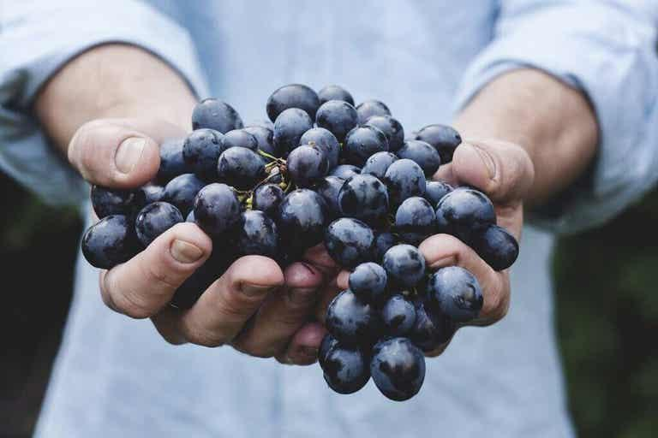

**Las uvas se clasifican dentro de las frutas semidulces.**

c. Frutas ácidas

**Como frutas ácidas se consideran la guayaba, la fresa, la frambuesa, el limón, la mora, la piña, la toronja, la maracuyá, la naranja y el arándano rojo. Son las que concentran mayor cantidad de vitaminas y de antioxidantes. Algunas de ellas se encuentran en el grupo de los cítricos, con aporte de vitamina C.**

**Es importante destacar que la** [**vitamina C**](https://muysalud.com/salud/alimentos-con-mas-vitamina-c/) **cumple diversas funciones dentro del organismo humano. Por una parte, juega un papel como elemento antioxidante, previniendo la formación de radicales libres. Además, es capaz de mejorar la absorción del hierro a nivel intestinal.**

**Asimismo, la vitamina C potencia la función inmunitaria. De acuerdo con un** [**estudio publicado en la revista Nutrients**](https://pubmed.ncbi.nlm.nih.gov/29099763/)**, la ingesta de dosis elevadas de la vitamina es capaz de reducir la incidencia de las enfermedades infecciosas, sobre todo las de tipo respiratorio.**

**Aparte, estos vegetales también concentran betacarotenos o vitamina A. Estos elementos son fundamentales para asegurar el mantenimiento de la salud visual. Reducen el riesgo de degeneración macular y, por si esto fuese poco, la vitamina está implicada en la síntesis de colágeno.**

d. Frutas semiácidas

**En este grupo encontramos a la ciruela, el tomate, la mandarina, la granada, la manzana verde y el durazno. De entre todas ellas hay que hacer especial mención al tomate, considerado por muchos como una hortaliza. Se caracteriza por la presencia de licopeno.**

**Existen** [**evidencias**](https://pubmed.ncbi.nlm.nih.gov/28129549/) **conforme el licopeno es capaz de prevenir patologías cardiovasculares. Su inclusión regular en la dieta reduce la incidencia de aterosclerosis y de otros problemas que tienen como mecanismo de base la inflamación.**

**Todas estas frutas cuentan con cantidades significativas de agua. Su presencia regular en la dieta contribuye a mantener un buen equilibrio hidroelectrolítico, previniendo la deshidratación durante las etapas de más calor.**

**La manzana verde, por su parte, se considera beneficiosa para la salud digestiva. Resulta una fuente de fibra soluble. Las pectinas que aporta sirven de sustrato energético para las bacterias que habitan en el tubo digestivo, tal y como afirma un** [**estudio publicado en la revista Experimental & Molecular Medicine**](https://pubmed.ncbi.nlm.nih.gov/32908213/)**.**

e. Frutas neutras

**Dentro de las frutas neutras destacan el coco y el aguacate. Ambas tienen un buen contenido en ácidos grasos esenciales capaces de mejorar ciertos parámetros relacionados con la salud cardiovascular. Cuando hablamos del aguacate no se puede menospreciar la función de los ácidos grasos** [**omega 3**](https://muysalud.com/salud/omega-3-todo-lo-que-debes-saber/)**.**

**El consumo regular de omega 3 se relacionan con un mejor estado de salud. En primer lugar, contribuye a modular los mecanismos inflamatorios. En segunda instancia, es determinante cuando hablamos del desarrollo del sistema nervioso.**

**Es recomendable en cualquier dieta equilibrar el aporte de ácidos grasos omega 3 y omega 6 para conseguir garantizar un buen estado de salud. Para ello, la inclusión en la pauta regular de frutas neutras puede resultar una buena estrategia.**

¿Los frutos secos son uno de los tipos de fruta?

**Los frutos secos también se incluyen en el grupo de las frutas, aunque tienen unas propiedades particulares. Se engloban dentro de las frutas neutras y se caracterizan por su bajo contenido en agua y por su mayor proporción de grasas y de carbohidratos.**

**Son productos muy recomendables para incluir en la dieta habitual. Los expertos sugieren el consumo de un puñado al día.**

**Los frutos secos son fuente de micronutrientes esenciales, como los minerales. Cuentan en su interior con hierro, calcio, zinc, magnesio y fósforo.**

**Hay que tener cuidado con las formas de presentación de los frutos secos. Siempre es preferible elegir las variedades tostadas o al natural. Conviene evitar los salados y los fritos, ya que estos suelen presentar un valor energético superior.**

Es importante no consumir  **la necesidad de incluir estos alimentos en la pauta dietética de forma frecuente. Sin embargo, no valen todos los tipos de presentación. Como norma general, se recomienda que la fruta se consuma entera.**

**Cuando la fruta se consume en forma de zumo se experimenta una pérdida significativa de la fibra que contiene. Se concentran los azúcares y no existe en este caso ningún elemento que retrase el vaciado gástrico ni que module la absorción de la fructosa.**

**Tampoco resulta acertado preparar licuados. Al menos no como norma general. En estos casos se conserva la fibra del alimento, pero la destrucción mecánica provoca una reducción de los efectos.**

**Con las compotas y las mermeladas sucede lo mismo. La cocción de la fruta debilita las fibras, lo que pone en jaque sus funciones.**

¿Es bueno comer fruta por la noche?

**Otro de los temas clásicos de debate tiene que ver con la posibilidad de consumir la fruta por la noche. Algunos expertos afirman que este alimento es bueno para la salud, independientemente del momento del día en el que se ingiera.**

**Sin embargo, las investigaciones más actuales reflejan que el momento del consumo de los nutrientes influye sobre el metabolismo. De este modo, el organismo está más receptivo a la introducción de azúcares durante las horas en las que existe luz solar.**

**En la noche no es conveniente la ingesta de estos nutrientes, ya que podrían alterar el normal funcionamiento del páncreas. Se experimentan incrementos significativos de las glucemias sanguíneas.**

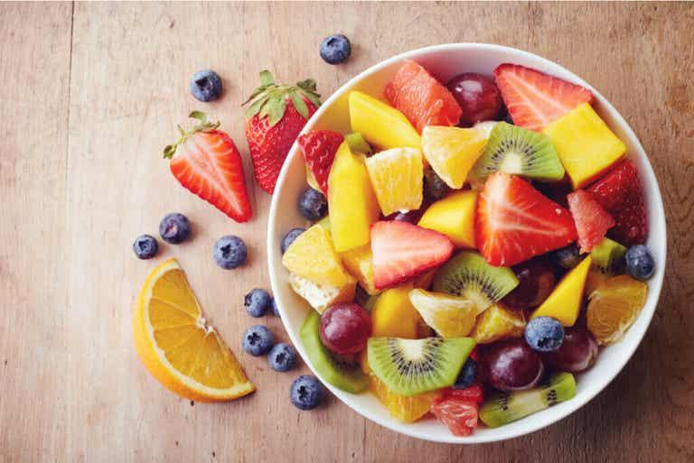

**Las frutas tendrían que comerse casi siempre enteras para conservar sus propiedades nutricionales.**

**Frutas deshidratadas: uno de los tipos de fruta con más azúcar**

**Es posible encontrar en el supermercado ciertos tipos de frutas deshidratadas. Ejemplos serían las uvas pasas, los orejones y los higos**

**Estos alimentos cuentan con la particularidad de que se les ha extraído la mayor parte del agua. Desde el punto de vista nutricional, se obtiene un producto con una concentración en azúcares simples superior. También se eleva la densidad energética.**

**Es posible que se experimenten ciertas pérdidas en fitonutrientes, sobre todo de aquellos que cuentan con carácter hidrosoluble. Por este motivo, las frutas deshidratadas no son un alimento óptimo para incluir en la dieta de forma regular.**

**Eso sí, se pueden utilizar para endulzar ciertos comestibles sin necesidad de recurrir al azúcar de mesa. De este modo, se añade una cantidad comedida de carbohidratos simples al tiempo que se aprovechan otras vitaminas, minerales y antioxidantes.**

¿Qué tipos de fruta priorizar en la dieta?

**Ahora que ya conoces los diferentes tipos de frutas que se pueden adquirir, vamos a hablarte de cuáles resultan más beneficiosos. Lo cierto es que se recomienda asegurar la variedad para mejorar el estado de salud. No obstante, es posible priorizar las exóticas y aquellas con colores vivos.**

**Estas concentran mayor cantidad de antioxidantes. Un ejemplo serían las antocianinas de los frutos rojos o el resveratrol de la uva. Ambos elementos son determinantes para neutralizar la formación de radicales libres.**

**Además, las frutas exóticas suelen concentrar una mayor cantidad de micronutrientes, como las vitaminas A y C. Estas resultan indispensables para el mantenimiento de la homeostasis.**

**Lo mejor es garantizar la variedad, asegurando que en cada jornada se consumen al menos 5 raciones de frutas y de verduras en total. Dicha práctica se asocia con una menor mortalidad por cualquier causa y con un mejor estado de salud.**

**El aguacate, fruto del aguacatero (*Persea americana*), pertenece a la familia de las lauráceas, formada por plantas leñosas que crecen en climas cálidos y entre las que se incluyen aromáticas como el laurel, el alcanfor y la canela.**

¿De donde proviene su nombre?

**Su origen se sitúa en Centroamérica, en las zonas de México, Guatemala y las Antillas. El nombre deriva del azteca *ahuacatl,* que significa "testículo", seguramente debido a su forma, y de ahí su fama como afrodisiaco.**

**Los españoles la denominaron "pera de las Indias". Tiene, en efecto, forma de pera, piel dura y oscura, y alberga en su interior una única semilla redonda y de gran tamaño. La pulpa es cremosa, de color verde o amarillo pálido, con un sabor que recuerda a la avellana.**

**Al existir tantas variedades con diferentes épocas de recolección, el aguacate puede encontrarse en el mercado tanto en invierno como en verano. Actualmente se pueden encontrar aguacates de producción nacional y con el aval de la agricultura ecológica.**

Propiedades del aguacate

**La composición del aguacate lo convierten en un alimento extraordinario que tiene cada día más seguidores. Las propiedades del aguacate son múltiples:**

CARGADO DE GRASA SALUDABLE

**Lo más curioso nutricionalmente del aguacate es que siendo una fruta fresca su principal componente no son los hidratos de carbono, sino las grasas, que constituyen el 23% de su peso.**

**Y lo mejor es que son grasas del tipo más sano: monoinsaturadas, como las del aceite de oliva.**

RICO EN VITAMINA E

**Como otros alimentos grasos, destaca sobre todo por su vitamina E, que protege la membrana de las células y su núcleo, que puede prevenir el desarrollo de enfermedades degenerativas como el cáncer. Unos 100 g de aguacate procuran el 25% de la que se precisa al día.**

MINERALES Y VITAMINAS

**También aportan el 22% de las necesidades diarias de vitamina C, un poco de provitamina A y una variedad de minerales (potasio, calcio, magnesio, fósforo, hierro, cobre y cinc).**

Beneficios del aguacate

**El aguacate conviene en todas las épocas de la vida y tan solo deberían moderar su ingesta las personas con sobrepeso. Por los numerosos beneficios del aguacate, su consumo habitual es muy recomendable. Estos son los principales beneficios del aguacate:**

1. AUTÉNTICA Y SANA MANTEQUILLA VEGETAL

**Debido a la cremosidad de la pulpa que le confiere su riqueza en grasas, el aguacate se unta fácilmente, lo que lo convierte en una saludable mantequilla vegetal, alternativa excelente a las margarinas industriales.**

**Su composición nutricional hace que sea un alimento prácticamente imprescindible en las dietas vegetales altas en grasas, como la cetogénica.**

2. SALUD CARDIOVASCULAR

**Por eso es adecuado su consumo para prevenir la aparición de problemas como la aterosclerosis (falta de flexibilidad de las paredes arteriales) o enfermedades coronarias (angina de pecho o infarto de miocardio).El aguacate no solo carece de colesterol, sino que tiende a reducirlo en el caso de estar elevado.**

**Las grasas del aguacate insaturadas normalizan el colesterol, reduciendo el LDL o "malo" y aumentando el HDL o "bueno"**

3. RECOMENDABLE PARA DEPORTISTAS Y EMBARAZADAS

**Se trata de un alimento clave para quien practique deporte, sea niño, joven o adulto. Aporta nutrientes muy adecuados para casos de sobreactividad muscular (sobre todo minerales como potasio y magnesio), así como de desgaste energético (riqueza en lípidos y en carnitina, que ayuda a su aprovechamiento).**

**Las mujeres embarazadas, o que desean estarlo, pueden recurrir al aguacate como una fuente complementaria de energía y de ácido fólico, una vitamina que contribuye a prevenir nacimientos prematuros, así como defectos en la formación del cerebro y la médula espinal.**

**Además, al contener vitamina A, fortifica los ojos, la piel y los huesos del futuro bebé.**

4. RELAJA EL SISTEMA NERVIOSO

**Debido a su riqueza en ácidos grasos, magnesio y vitaminas del grupo B, el aguacate es un excelente alimento regulador del sistema nervioso, por lo que está especialmente indicado en situaciones de estrés tanto físico como mental.**

5. BUENO PARA LA VISTA

**Recientes investigaciones destacan su riqueza en el carotenoide luteína, cuyo efecto protector de la visión reduce el riesgo de desarrollar cataratas.**

6. PREVIENE LAS ARRUGAS

**Es también un amigo de la piel. Con la pulpa se preparan mascarillas que ayudan a prevenir arrugas y tratar dermatitis o incluso quemaduras.**

**Para pieles grasas se prepara una mascarilla con dos o tres cucharadas de pulpa y el jugo de medio limón. Se masajea suavemente sobre el rostro (en dirección ascendente), se deja secar y se limpia con agua tibia o con agua de rosas.**

**Del aguacate se extrae también el aceite, de color verde oscuro, que nutre y suaviza la piel.**

**Cómo comer aguacate**

**El aguacate es una fruta muy singular, con unas características únicas que lo convierten en un excelente aliado en la cocina.**

**Aporta untuosidad y consistencia a muchas recetas, y puede utilizarse indistintamente en la preparación de postres dulces y platos salados, ya sea como fruta o como hortaliza.**

**Utilizar el aguacate en la cocina resulta muy sencillo, pero tiene el inconveniente de que la pulpa se oxida con facilidad al contacto con el aire.**

CÓMO HACER MADURAR UN AGUACATE

**Para que el fruto madure completamente debe dejarse unos días en un lugar oscuro a entre 15 y 24 ºC, pero no hay que introducirlo en la nevera antes de que madure, ya que esto lo daña e impide que lo haga.**

**A temperatura ambiente los aguacates maduran en 3 o 4 días. Un truco para acelerar el proceso se pueden introducir en una bolsa de papel junto a una manzana o un plátano.**

CÓMO SABER SI ESTÁ MADURO

**Se sabe que el aguacate está en su punto si cede a una suave presión con los dedos, aunque es preferible no tocarlo demasiado, pues se deteriora con facilidad.**

**Otra forma de saberlo es sacudiéndolo suavemente. Si se nota el hueso agitándose en el interior significa que está listo para comer. A partir de ese momento se puede guardar en la nevera para detener la maduración y conservarlo unos pocos días.**

**El aguacate, al igual que otras frutas tropicales, no soporta temperaturas muy bajas, por lo que no se aconseja congelarlo ni refrigerarlo por debajo de los 4 ºC.**

EVITA QUE SE OXIDE CON LIMÓN

**Para evitar que se ennegrezca por esa oxidación es necesario añadirle un ingrediente ácido como zumo de limón o de lima, o bien envolverlo en una película de plástico o papel film que no deje pasar el oxígeno.**

**Para pelarlo se corta la fruta longitudinalmente con ayuda de un cuchillo bien afilado hasta alcanzar la semilla, se giran ambas mitades una contra la otra, como si se fuera a abrir un envase, y se separan. Luego se retira el hueso y se extrae la pulpa con una cuchara.**

MANTEQUILLA DE AGUACATE PARA UNTAR

**La pulpa, machacada y mezclada con un chorrito de buen aceite de oliva y unas gotas de limón o pomelo, resulta excelente untada sobre unas rebanadas de pan integral o unas galletitas saladas.**

SE PUEDE COCINAR

**La forma más habitual de preparar y consumir el aguacate es crudo, aunque, con algunas objeciones, también se puede cocinar.**

**En muchos libros de cocina se pueden encontrar recetas que lo incluyen salteado u horneado. Ahora bien, la mayoría de los cocineros prefieren añadirlo crudo al final de la cocción (muchas veces en salsas, guisos y sopas) pues las cocciones prolongadas acaban confiriéndole cierto sabor amargo.**

**Por otra parte, las altas temperaturas pueden transformar su delicada consistencia, dándole una apariencia a huevo que resulta poco atractiva.**

GUACAMOLE, LA RECETA CON AGUACATE MÁS EXITOSA

**Un ejemplo de la capacidad para combinarse es el guacamole, una receta de origen mexicano elaborada a base de aguacate, cebolla, tomate, limón y algunas especias picantes, que pueden variar según el cocinero.**

**Este maridaje de sabores, tan popular en los países centroamericanos, ha contribuido a propagar el gusto por el aguacate en todo el mundo.**

**Se puede servir en aperitivos, acompañado de nachos o tortillas de maíz fritas o como guarnición de cualquier plato que se nos ocurra.**

**Además, el aguacate combina muy bien con huevos, setas, aceitunas (y su aceite) y hortalizas como los puerros y la calabaza, entre otras.**

TODO TIPO DE CREMAS Y SALSAS

**Con el aguacate como base y cualquiera de estos alimentos, se pueden preparar infinidad de cremas muy prácticas para rellenar verduras y crepes o para dar consistencia a sopas frías o calientes.**

**Puedes condimentarlo con comino, ajo, cilantro, albahaca o pimienta que le dan personalidad, aunque conviene no abusar de especias ni plantas aromáticas para no ahogar su sabor.**

**En la preparación de las salsas el aguacate despliega todo su potencial, aunque en ese caso conviene elegir los más aceitosos.**

**Basta con añadir un poco de pulpa a una mayonesa o vinagreta para elevarla a otra categoría. Se pueden crear salsas muy diferentes, para vestir platos de pasta o aderezar ensaladas, por ejemplo.**

AMIGO DE LOS DULCES

**Su gran afinidad con los frutos secos y las frutas facilita mucho las cosas a la hora de crear postres, que resultan deliciosos y muy originales, y se pueden endulzar con frutas desecadas, una buena miel o sirope de arce.**

**De esta manera se pueden preparar helados, tartas, pudines y sobre todo mousses, para los que su textura melosa resulta idónea.**

**Otra forma de sacar provecho del aguacate es añadirlo a zumos de frutas, especialmente a los tropicales, o emplearlo como base para preparar batidos con leche vegetal de soja, avena o, mejor aún, almendras, pues al aguacate le gusta la compañía de los frutos secos.**

COMPRA Y CONSERVACIÓN DEL AGUACATE

**El aguacate se recolecta antes de estar maduro. En la mayoría de casos, llega a los comercios todavía verde y acaba de madurar en casa.**

**A la hora de comprar un aguacate hay que comprobar que la piel no presente puntos negros, manchas o cualquier signo que indique una excesiva maduración.**

**No obstante, conviene saber que una piel agrietada no siempre significa que esté pasado: algunas variedades tienen ese aspecto en condiciones normales.**

PRINCIPALES VARIEDADES DE AGUACATE

**Se distinguen hasta 500 variedades, las principales de las cuales son:**

**· Haas**, **la más comercializada, de pequeño tamaño oval, piel oscura y pulpa amarilla, disponible todo el año.**

**· Bacon**, **disponible desde finales de otoño a principios de primavera, de tamaño mediano.**

**· Cocktail o dátil**, **alargada y sin hueso, que se cultiva en Israel y España.**

**· Fuerte**, **de tamaño mediano o grande, piel fina y sin brillo, y pulpa cremosa, cultivada en África y España**

**· Pinkerton**, **variedad de invierno, alargada, de piel rugosa y semilla pequeña, cultivada especialmente en Israel.**

**El aguacate ha incrementado su consumo a nivel mundial, especialmente en países como Estados Unidos, Francia, Alemania, España y otros, lo que ha traído como consecuencia un gran aumento en las superficies plantadas, en todos los países que la producen como son: México, Chile, España, Sudáfrica, Nueva Zelanda, Australia, Perú, Israel y Estados Unidos entre otros. Lo anterior ha provocado un incremento progresivo en los volúmenes de fruta de calibres menores, que normalmente se comercializa en los mercados domésticos con precios menores. Esta tendencia se incrementará en el futuro, por lo que la industrialización se torna como una alternativa cada vez más importante para comercializar estos volúmenes. La industrialización del aguacate entonces, será una actividad que dependerá de los remanentes que queden de la producción para fresco. Por otro lado, un buen producto industrializado debe partir con una materia prima de alta calidad, por lo que ese remanente de bajos calibres posibles de industrializar, debe ser necesariamente de una buena calidad, lo que está dado por la variedad y el estado de madurez. Estas exigencias se complementarán además, al exigir el mercado que la fruta sea producida de manera limpia. El nivel de madurez y la variedad tienen especial relevancia en la calidad del producto final. Aguacates de las variedades Edranol, Hass, y Fuerte mostraron una mejor calidad de pulpa congelada, sin embargo Bacón y Zutano no mostraron una calidad aceptable (Olaeta y Rojas 1987). Por otro lado, el nivel de madurez sobre 30 % MS (Olaeta y Undurraga 1995 a), resultó tener los mejores resultados en la elaboración de pulpas, tanto congeladas como en IV Gama. Los rendimientos de pulpa dependen de la variedad, reportándose rendimientos que fluctúan entre 63 y 67%, el resto corresponde a semillas y cáscaras. La variedad Fuerte es una de las que obtiene mayores rendimientos en pulpa.(Olaeta y Rojas 1987, Olaeta y Undurraga 1995 b) Para la obtención de aceite, las variedades Hass, Edranol y Fuerte muestran los mayores rendimientos, logrando obtener mas de 2.500 lts de aceite / ha. El aceite de aguacate contiene sobre un 80% de ácidos grasos insaturados, donde el ácido oleico es el que se encuentra en mayor proporción, sin embargo su proporción disminuye al final del periodo de maduración (Inoue y Tatishi 1995; Olaeta, Undurraga y Schwartz. 1999). La Figura 1 muestra la evolución de los ácidos grasos en aguacates cv Hass, comportamiento similar se reporta para el cv. Fuerte.**

Capítulo lll

Marco Metodológico

3.1 Tipo de Investigación

3.2 Nivel de Investigación

* **Descriptiva**

3.3 Diseño de Investigación

* **No experimental**

3.4 Población

* **Alumnos de la escuela básica N° 6067 y el colegio Politécnico de la cooperativa capiata Ltda.**

3.5 Muestra

* **Alumnos del 7° Grado Adela Speratti.**

3.6 Técnicas e instrumentos de recolección de datos

* **Encuesta.**

3.6.1 En métodos cualitativos

**Se verifica las cualidades del producto**

3.6.2 En métodos cuantitativos

**En el caso de que sea cuantitativa se utilizará la recolección de datos con medición numérica**

3.7 Métodos y Procedimientos

* **Los ingredientes para realizar el mousse de aguacate son:**

**-Huevo**

**-Leche condensada**

**-Yogurt natural**

**-Aguacate**

**¿Cómo se elaboró?**

**1-Abrir los aguacates, con una cuchara sacar la pulpa y meter en un recipiente Añadir el yogurt y la leche condensada**

**2-Separa las claras de las yemas, y añadir las yemas al recipiente con los demás ingredientes. Licuar los ingredientes del bol con una batidora de brazo hasta obtener una mezcla homogénea**

**3-Batir las claras a punto de nieve en un recipiente separado añadir las claras a punto de nieve a la mezcla del otro bol haciendo emulsiones con una varilla**

**4-Una vez que se hayan mezclado y se hayan obtenido una textura del mousse uniforme, servir y decorar al gusto**

Capítulo IV

Marco Analítico

4.1 Presentación y análisis de los resultados

4.1.1. ¿Alguna vez probaste un aguacate?

TABLA N° 1

|  |  |  |
| --- | --- | --- |
| Variable | Frecuencia | Frecuencia porcentual |
| Si | 9 | 47% |
| No | 10 | 53% |
| Tal vez | 0 | 0% |
| Total | 19 | 100% |

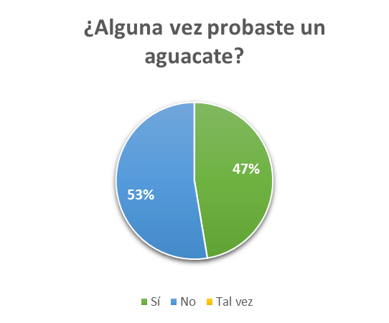GRÁFICO 1

**Fuente: Estudiantes del 7mo Grado Adela Speratti del turno mañana de la Escuela Basica Numero 6067 Privada Cooperativa Multiactiva Capiata Limitada**

**Conclusión**

**El 47 % respondieron que si probaron el aguacate y el 53% respondieron que no probaron**

4.1.2. ¿Te gusta el aguacate?

TABLA N° 2

|  |  |  |
| --- | --- | --- |
| Variable | Frecuencia | Frecuencia porcentual |
| Si | 5 | 26% |
| No | 14 | 74% |
| Tal vez | 0 | 0% |
| Total | 19 | 100% |

Gráfico 2

**Fuente: Estudiantes del 7mo Grado Adela Speratti del turno mañana de la Escuela Basica Numero 6067 Privada Cooperativa Multiactiva Capiata Limitada**

**Conclusión**

**El 74 % respondieron que no le gusta el aguacate y el 26% respondieron que si le gusta.**

4.1.3. ¿Conoces los beneficios del aguacate?

TABLA N° 3

|  |  |  |
| --- | --- | --- |
| Variable | Frecuencia | Frecuencia porcentual |
| Si | 9 | 47% |
| No | 10 | 53% |
| Tal vez | 0 | 0% |
| Total | 19 | 100% |

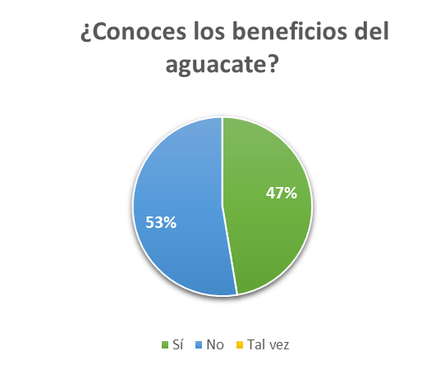 Gráfico 3

**Fuente: Estudiantes del 7mo Grado Adela Speratti del turno mañana de la Escuela Basica Numero 6067 Privada Cooperativa Multiactiva Capiata Limitada**

**Conclusión**

**El 63 % respondieron que no conoce los beneficios del aguacate, el 26% respondieron que tal vez conoce y el 11% si conoce.**

4.1.4. ¿Sabes todo lo que se puede hacer con el aguacate?

TABLA N° 4

|  |  |  |
| --- | --- | --- |
| Variable | Frecuencia | Frecuencia porcentual |
| Si | 2 | 11% |
| No | 17 | 89% |
| Tal vez | 0 | 0% |
| Total | 19 | 100% |

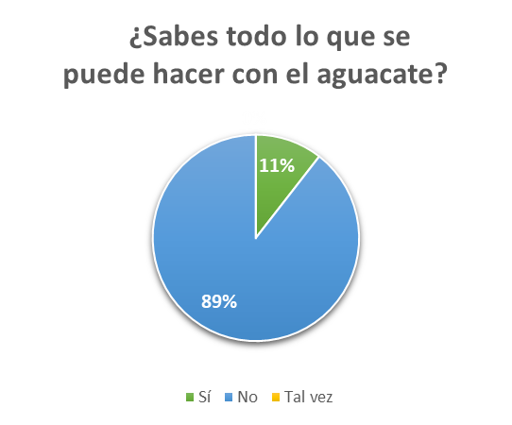 Gráfico 4

**Fuente: Estudiantes del 7mo Grado Adela Speratti del turno mañana de la Escuela Basica Numero 6067 Privada Cooperativa Multiactiva Capiata Limitada**

**Conclusión**

**El 89 % respondieron que no Saben todo lo que se puede hacer con el aguacate y el 11% si saben.**

4.1.5. ¿Sabes cuantas enfermedades puede prevenir el aguacate?

TABLA N° 5

|  |  |  |
| --- | --- | --- |
| Variable | Frecuencia | Frecuencia porcentual |
| Si | 4 | 21% |
| No | 15 | 79% |
| Tal vez | 0 | 0% |
| Total | 19 | 100% |

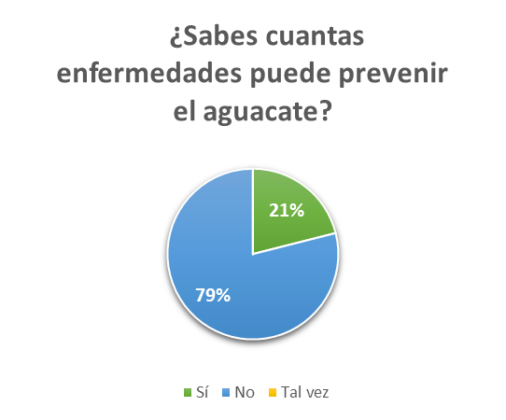 Gráfico 5

**Fuente: Estudiantes del 7mo Grado Adela Speratti del turno mañana de la Escuela Basica Numero 6067 Privada Cooperativa Multiactiva Capiata Limitada**

**Conclusión**

**El 79 % respondieron que no Saben cuantas enfermedades puede prevenir el aguacate y el 21% si saben.**

4.1.6. ¿El aguacate es fruta o verdura?

TABLA N° 6

|  |  |  |
| --- | --- | --- |
| Variable | Frecuencia | Frecuencia porcentual |
| Fruta | 17 | 89% |
| Verdura | 2 | 11% |
| Total | 19 | 100% |

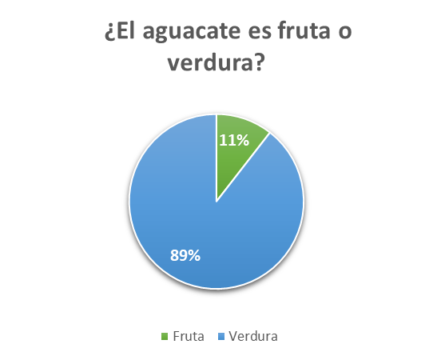 Gráfico 6

**Fuente: Estudiantes del 7mo Grado Adela Speratti del turno mañana de la Escuela Basica Numero 6067 Privada Cooperativa Multiactiva Capiata Limitada**

**Conclusión**

**El 87 % respondieron que el aguacate es una fruta y el 21% respondieron que es una verdura**

4.1.7. ¿Consumes el aguacate en tu dieta diaria?

TABLA N° 7

|  |  |  |
| --- | --- | --- |
| Variable | Frecuencia | Frecuencia porcentual |
| Si | 2 | 11% |
| No | 6 | 32% |
| Una vez a la semana | 7 | 37% |
| Una vez al mes | 0 | 0% |
| Nunca | 4 | 32% |
| Total | 19 | 100% |

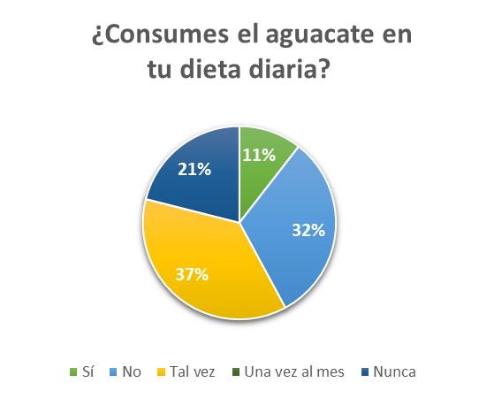 Gráfico 7

**Fuente: Estudiantes del 7mo Grado Adela Speratti del turno mañana de la Escuela Basica Numero 6067 Privada Cooperativa Multiactiva Capiata Limitada**

**Conclusión**

**El 32% respondieron que no Consumen el aguacate en su dieta diaria, 37% Consumen el aguacate en su dieta diaria una vez a la semana y el 11% si consume el aguacate en su dieta diaria.**

4.1.8. ¿En tu casa se consume el aguacate?

TABLA N° 8

|  |  |  |
| --- | --- | --- |
| Variable | Frecuencia | Frecuencia porcentual |
| Si | 14 | 74% |
| No | 5 | 26% |
| Tal vez | 0 | 0% |
| Total | 19 | 100% |

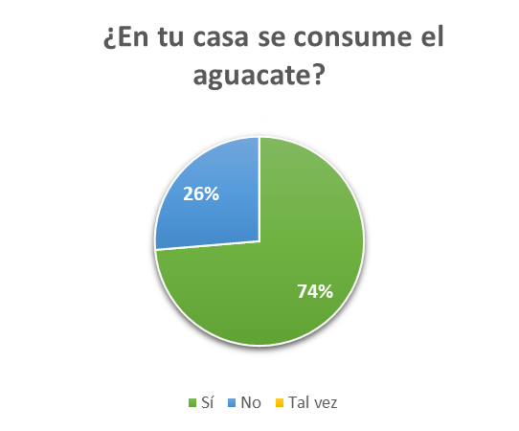 Gráfico 8

**Fuente: Estudiantes del 7mo Grado Adela Speratti del turno mañana de la Escuela Basica Numero 6067 Privada Cooperativa Multiactiva Capiata Limitada**

**Conclusión**

**El 32% respondieron que si en su casa se consume el aguacate , 26% no consume el aguacate en su casa.**

4.1.9. ¿Conoces algún postre elaborado a base de aguacate?

TABLA N° 9

|  |  |  |
| --- | --- | --- |
| Variable | Frecuencia | Frecuencia porcentual |
| Si | 11 | 58% |
| No | 8 | 42% |
| Tal vez | 0 | 0% |
| Total | 19 | 100% |

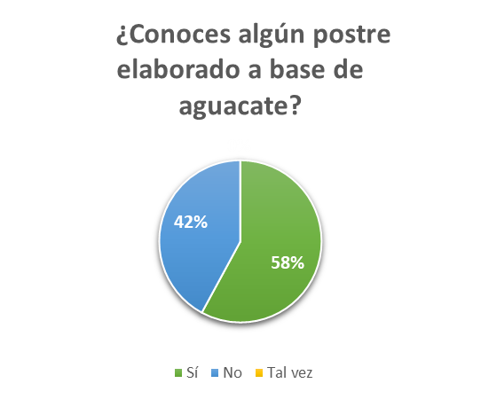 Gráfico 9

**Fuente: Estudiantes del 7mo Grado Adela Speratti del turno mañana de la Escuela Basica Numero 6067 Privada Cooperativa Multiactiva Capiata Limitada**

**Conclusión**

**El 58% respondieron que si Conoce algún postre elaborado a base de aguacate , 26% no Conoce algún postre elaborado a base de aguacate .**

4.1.10. ¿Sabes si el aguacate ayuda a mejorar el colesterol?

TABLA N° 10

|  |  |  |
| --- | --- | --- |
| Variable | Frecuencia | Frecuencia porcentual |
| Si | 2 | 11% |
| No | 12 | 63% |
| Tal vez | 5 | 26% |
| Total | 19 | 100% |

Gráfico 10

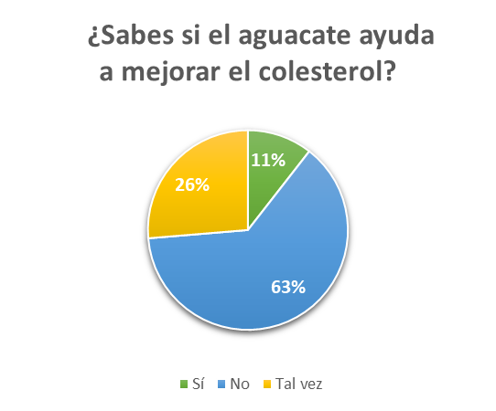

**Fuente: Estudiantes del 7mo Grado Adela Speratti del turno mañana de la Escuela Basica Numero 6067 Privada Cooperativa Multiactiva Capiata Limitada**

**Conclusión**

**El 63% respondieron que si Saben que el aguacate ayuda a mejorar el colesterol , 26% tal vez Sabe que el aguacate ayuda a mejorar el colesterol y 11% no sabe.**

Bibliografía

<https://www.cuerpomente.com/guia-alimentos/aguacate>

<http://www.avocadosource.com/WAC5/Papers/WAC5_p749.pdf>

Anexo

